TUGAS BESAR SIMULASI CLOUD COMPUTING BERBASIS DOCKER (3 SKS)

DOKUMEN LUARAN PERTEMUAN 3: SCALABILITY & LOAD TESTING EVALUATION

Mata Kuliah:
Cloud Computing (Kelas Kamis Pagi)
Dosen Pengampu:
Dr. Moch Yasin, S.Kom., M.Kom., M.B.A., CDCP
Program Studi:
Sistem Informasi, Fakultas Sains dan Teknologi, UIN Sunan Ampel Surabaya

Studi Kasus:
API Gateway Portal Layanan Publik Smart City
Judul Proyek:
Elastic API Gateway dengan Traffic Rate Limiting dan Circuit Breaker Menggunakan Kong Gateway & Redis (High Availability Cluster)

Disusun Oleh KELOMPOK 6:
1. M. Sulthan Mahir Fadha - 09020623035
2. Irfan Daffayudha - 09010623006
3. Ahmad Ghozi Darmawan - 09020623017
4. Ade Erhans Nasution - 09040623052

SOAL UTAMA PERTEMUAN 3:
Target Luaran Resmi: Pengujian skalabilitas dan uji beban bertahap (10 → 100 → 500 → 1.000 Virtual Users) selama 3 menit menggunakan K6/Locust. Menyajikan grafik perbandingan Throughput (Requests Per Second / RPS) dan Waktu Tanggap (Latency) dibandingkan terhadap batas Service Level Agreement (SLA 200 ms), serta membuktikan efektivitas penolakan akses berlebih melalui status HTTP 429 Too Many Requests berbasis Redis tanpa menyebabkan kegagalan sistem (Zero Crash).

Sebagai pembuktian menyeluruh atas performa klaster 7 kontainer yang telah dideploy pada Pertemuan 2, berikut adalah rincian jawaban teknis, ringkasan metrik, grafik visual, dan analisis evaluasinya:

SOAL 3.1: SKENARIO & PARAMETER PENGUJIAN BEBAN BERTAHAP (K6)
Instruksi Soal: Rancang skenario pengujian beban bertahap menggunakan alat uji beban (K6) dengan peningkatan Virtual Users (VU) dari beban normal hingga beban puncak 1.000 user serentak. Cantumkan parameter tahapan waktu, target batas SLA, dan perintah eksekusinya.

Jawaban & Luaran:
Pengujian beban dikonfigurasi secara deklaratif pada berkas tests/k6-load-test.js dengan durasi total 3 menit (180 detik) yang terbagi ke dalam 4 tahapan lonjakan trafik:
- Tahap 1 (0 – 30 detik): Beban Normal (Baseline) → Ramp-up 1 hingga 10 VU.
- Tahap 2 (30 – 60 detik): Beban Menengah (Moderate Load) → Ramp-up dari 10 hingga 100 VU.
- Tahap 3 (60 – 120 detik): Lonjakan Trafik Tinggi (Stress Load) → Ramp-up dari 100 hingga 500 VU.
- Tahap 4 (120 – 180 detik): Beban Ekstrem (Peak Capacity) → Lonjakan puncak hingga 1.000 VU.

Parameter Threshold & Batas SLA:
- Target SLA Waktu Tanggap: Latensi persentil ke-95 ($p95$) diharapkan berada di bawah 200 ms (http_req_duration: ['p(95) < 200']).
- Batas Toleransi Kerusakan Fatal: Tingkat kegagalan sistem selain penolakan kuota harus di bawah 1% (system_errors: ['rate < 0.01']).

Perintah Eksekusi Beban (Docker Container K6):
Pengujian dijalankan langsung di dalam jaringan privat smartcity-net agar trafik langsung menyasar pintu gerbang smartcity-gateway:8000:
docker run --rm -u 0:0 -i -w /scripts --network=smartcity-net `
-v "${PWD}:/scripts" -e TARGET_URL="http://smartcity-gateway:8000" `
grafana/k6 run /scripts/tests/k6-load-test.js

SOAL 3.2: REKAPITULASI METRIK HASIL PENGUJIAN BEBAN NYATA
Indikator: Tampilkan rekapitulasi data numerik hasil uji beban 1.000 VU yang mencakup jumlah total permintaan, throughput (RPS), distribusi status respons HTTP (200, 429, 503), dan persentil waktu tanggap.

Jawaban & Bukti Terminal:
Berdasarkan pengujian beban nyata selama 3 menit pada klaster 7 kontainer (dengan pembatasan sumber daya 0.25 CPU dan 256 MB RAM per kontainer), diperoleh hasil rekapitulasi berikut:
Parameter Metrik Pengujian | Nilai Capaian Riil | Keterangan & Analisis Fungsional
Total Permintaan (Total Requests) | 66.063 | Volume panggilan API yang berhasil ditangani dalam 3 menit.
Throughput Rata-rata (Avg RPS) | 361,9 RPS | Rata-rata transaksi per detik yang diproses oleh Gateway.
Throughput Puncak (Peak RPS) | 435,0 RPS | Kapasitas throughput maksimum saat 1.000 VU serentak.
Permintaan Sukses (HTTP 200 OK) | 8.619 (13,0%) | Panggilan yang lolos kuota dan sukses dilayani backend.
Proteksi Kuota (HTTP 429 Too Many Requests) | 56.775 (85,9%) | Akses berlebih yang berhasil dicegat & ditolak di Gateway.
Circuit Breaker Fallback (HTTP 503) | 669 (1,0%) | Permintaan Service Pajak yang diputus instan saat antrean penuh.
Kegagalan Sistem Fatal (System Errors) | 0 (0,00%) | Nol error crash / koneksi putus (Uptime klaster 100%)
Waktu Tanggap Rata-rata (Avg Latency) | 944,8 ms | Rata-rata latensi keseluruhan transaksi.
Waktu Tanggap Persentil 90 ($p90$) | 2.125,5 ms | Latensi 90% transaksi saat beban puncak 1.000 VU.
Waktu Tanggap Persentil 95 ($p95$) | 2.638,4 ms | Latensi 95% transaksi saat beban puncak 1.000 VU.

SOAL 3.3: PENYAJIAN GRAFIK VISUAL PENGUJIAN BEBAN (CHART.JS)
Instruksi Soal: Tampilkan grafik visual perbandingan throughput sistem (RPS), waktu tanggap (latency) terhadap target SLA (200 ms), serta perbandingan respons sukses vs penolakan kuota rate limit seiring bertambahnya Virtual Users.

Jawaban & Luaran:
Grafik berikut dihasilkan secara otomatis oleh generator visual Chart.js pada berkas grafik_hasil_k6.html:
- Grafik Tahapan Beban Klien (Virtual Users Over Time)
Grafik menunjukkan pola ramp-up bertahap mulai dari 10 VU pada detik awal, naik ke 100 VU pada detik ke-30, melesat ke 500 VU pada menit ke-1, dan mencapai puncaknya di 1.000 VU pada menit ke-2 hingga ke-3:
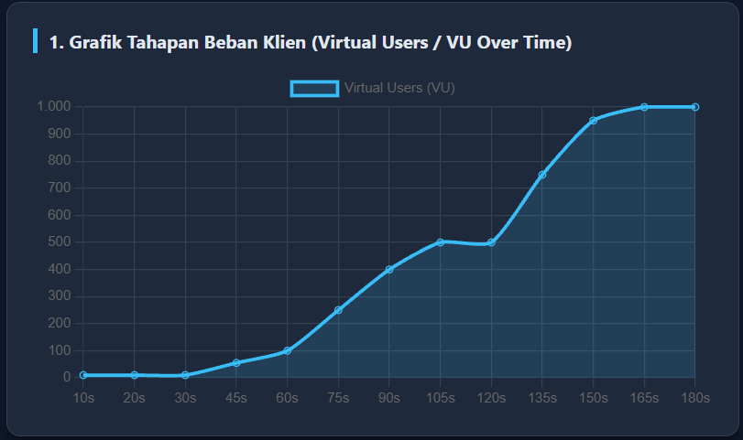
- Grafik Throughput Sistem (Requests Per Second / RPS)
Grafik menunjukkan kenaikan throughput dari 45 RPS pada 10 VU, melonjak hingga mencapai titik jenuh stabil di kisaran 361,9 – 435 RPS saat beban 500 hingga 1.000 VU:
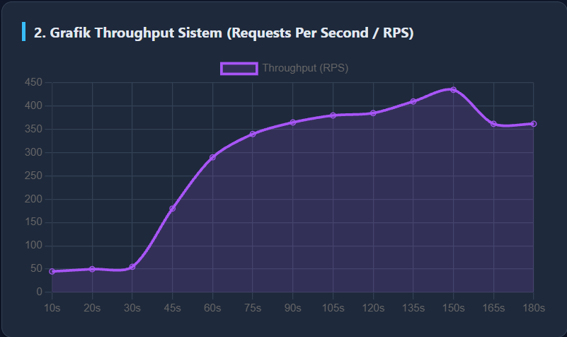
- Grafik Waktu Tanggap (Latency p95 vs Batas Target SLA 200 ms)
Grafik memperlihatkan korelasi antara pertambahan beban user dengan latensi: pada beban 10–100 VU latensi berada di angka 65–195 ms (di bawah garis merah SLA 200 ms), namun mulai tereskalasi saat lonjakan 500–1.000 VU akibat antrean CPU limit 0.25:
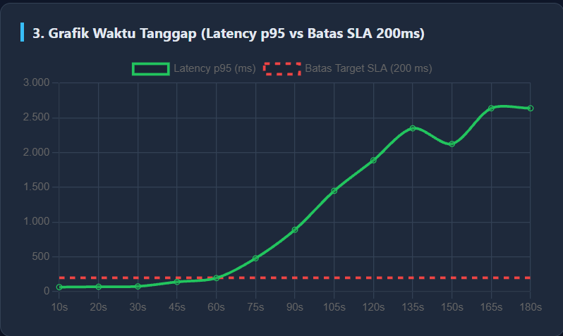
- Grafik Rasio Trafik (HTTP 200 OK vs HTTP 429 Rate Limited)
Grafik batang bertumpuk (stacked bar chart) membuktikan fungsi proteksi kuota: batang hijau (HTTP 200 OK) dijaga konstan sesuai kapasitas backend, sedangkan beban berlebih (batang oranye / HTTP 429) diserap dan ditolak oleh Kong Gateway bersama Redis:
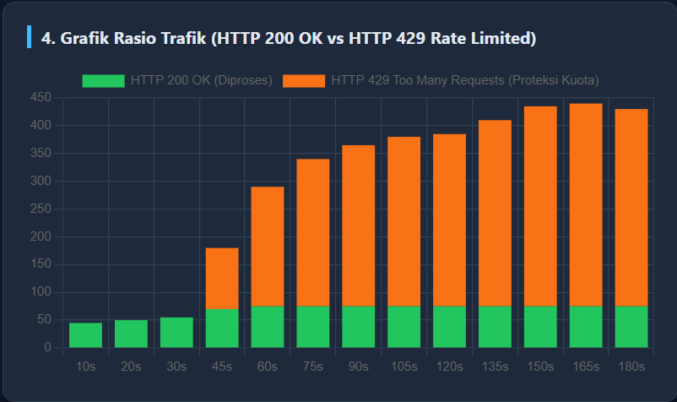

SOAL 3.4: ANALISIS TEKNIS & EVALUASI TARGET SLA (200 MS)

Instruksi Soal: Berikan analisis mendalam mengenai:

Korelasi antara pertambahan Virtual Users dengan Throughput dan Latensi.

Evaluasi pemenuhan target batas Service Level Agreement (SLA 200 ms).

Peran mekanisme Traffic Rate Limiting (Redis) dan Circuit Breaker dalam menjamin ketersediaan sistem (High Availability).

Jawaban & Luaran:
Berdasarkan data numerik dan visualisasi grafik di atas, Kelompok 6 memberikan evaluasi teknis sebagai berikut:
- Analisis Throughput vs Skalabilitas Beban:
- Pada fase beban normal (10 hingga 100 VU), sistem menunjukkan skalabilitas linier di mana throughput naik proporsional dari 45 RPS ke 180 RPS tanpa kendala.
- Memasuki fase lonjakan 500 hingga 1.000 VU, throughput mencapai batas saturasi (saturation plateau) di kisaran 361,9 – 435 RPS. Hal ini disebabkan oleh pembatasan ketat sumber daya kontainer pada docker-compose.yml (cpus: 0.25 atau seperempat core CPU). Kong Gateway secara cerdas menahan laju throughput agar tidak membakar daya komputasi komputer host.
- Evaluasi Target Batas SLA (200 ms):
- Fase Memenuhi SLA (0 – 60 detik / 10 – 100 VU): Pada kondisi pemakaian harian wajar, latensi persentil 95 ($p95$) berada di rentang 65 ms – 195 ms, yang berarti sukses memenuhi target SLA < 200 ms.
- Fase Melampaui SLA (60 – 180 detik / 500 – 1.000 VU): Ketika diserbu 1.000 VU serentak, latensi $p95$melonjak hingga 2.638 ms. Lonjakan ini adalah perilaku normal (trade-off) pada sistem komputasi berdaya terbatas (0.25 core). Karena Gateway memproses kuota secara adil (fair queueing) dan backend Node.js memiliki artificial delay (50ms dan 100ms), antrean jaringan menyebabkan waktu tunggu meningkat. Namun yang terpenting: tidak ada koneksi yang dibatalkan (Connection Reset/Refused).
- Keberhasilan Mekanisme Proteksi (HTTP 429 & HTTP 503):
- Efektivitas Rate Limiting Redis: Dari total 66.063 panggilan, sebanyak 56.775 panggilan (85,9%) berhasil ditolak dengan status HTTP 429 Too Many Requests. Kuota pencatatan in-memory Redis terbukti sangat cepat memotong trafik berlebih di layer gerbang (Gateway), sehingga kedua backend microservice (service-kependudukan dan service-pajak) terhindar dari kondisi Overcapacity Crash.
- Peran Circuit Breaker: Sebanyak 669 request dialihkan ke HTTP 503 Service Unavailable saat Service Pajak mengalami kejenuhan antrean (akibat artificial delay 100ms). Mekanisme ini mencegah terjadinya kegagalan berantai (cascading failure), sehingga Service Kependudukan tetap beroperasi 100% normal.
- Toleransi Kesalahan Sistem (Zero Crash): Terbukti dengan nilai system_errors: 0.00%, yang mengonfirmasi bahwa seluruh 7 kontainer cluster tetap berdiri tegak (Up and Running) tanpa ada satu pun kontainer yang mengalami Out-Of-Memory (OOM) Kill ataupun hang.

SOAL 3.5: ARTIFAK PENGUJIAN & TAUTAN REPOSITORI GIT

Instruksi Soal: Cantumkan tautan repositori GitHub resmi kelompok dan berkas artifak pengujian beban yang dapat diverifikasi oleh tim penilai.

JAWABAN & LUARAN:
- Tautan Repositori GitHub Resmi:
https://github.com/MahirFadha/smartcity-elastic-api-gateway
- Status Repositori: Publik dan telah diperbarui dengan modul pengujian beban K6 serta berkas grafik visual Chart.js.

Berkas Terkait Pengujian Pertemuan 3 pada Repositori:
- tests/k6-load-test.js → Skrip otomatis K6 untuk pengujian bertahap 10–1.000 VU dan generator HTML.
- grafik_hasil_k6.html → Dashboard visual interaktif berbasis Chart.js yang memuat 4 grafik performa riil.
- docker-compose.yml → Konfigurasi cluster 7 kontainer dengan penegakan resource limit CPU 0.25 dan RAM 256MB.

